SIEMENS
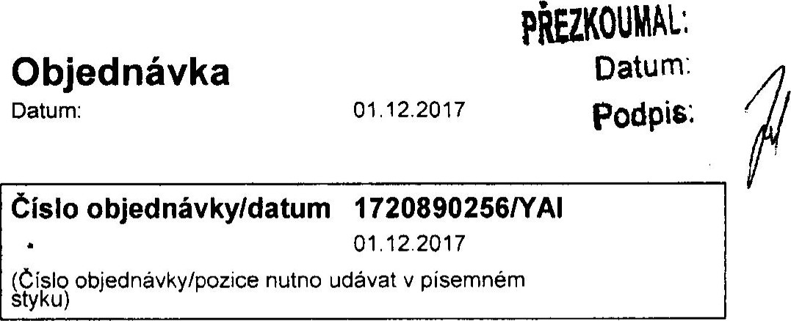
Siemens, s.r.o . odštépny závod Nizkonapétová spinací technika Objednávka
Volanovskä 516. CZ.541 01 Trutnov 01.12.2017 Datum.
Zdravotní ústav se sídlem v Ustí nad Labem
Moskevská 1531/15
400 Ol Ústí nad Labem - Ústí nad Labem-cen
Objednatel:
Krynek D Tel: +420499903554
DF CP MF NST FT Fax: +420499903440
E-Mail: veronika.demuthova@siemens.com
Kontaktní osoba u dodavatele: 10957418 MUDr.Hana Řádová, Ph.D. Tel: 495075180
E-Mail: HANA.RADOVA@ZUUSTICZ
Dodací adresa: | Adresa faktury:
Siemens, s.r.o. | Siemenst s,rot odštěpný závod Nízkonapěťová
odštěpný závod Nízkonapěťová spínací | spínací technika
technika | Volanovská 516
Volanovská 516 | 541 01 Trutnov
541 01 Trutnov | Datum dodání zboží: 30.11.2018
Incoterms: DAP S dodáním na místo Trutnov
Platební podmínky. během 30 dnů bez srážky
Data Dodavatele. DIC: CZ71009361
Kontrola exportu: AWV = NN
Nase ORG-ID: A1200108 GBK: R711
Pro následující pozice očekáváme potvrzení objednávky.

p OZ. Označení dodávky/výkonu množství/jednotka Cena/jednotka Objednací hodnota

CZK

00001 | Rozbor cínu | 4 | KS | 22.400,00 pro 1 KS | 89.600,00
Jedná se o rozbor cínu pro zařízení:

SEHO 1 ,SEHO 2,SEHO 3,ERSA 1 ,ERSA 2,ERSA 3, THT stanice TOP 375CE
PŤíjemce zboží: Šec
Místo vykládky: Trutnov

Celková netto hodnota bez DPH 89.600,00 CZK
1
-
Strana
2
Siemens, s.r.o., odštěpný závod Nízkonapěťová spínací technika, Volanovská 516, 541 Ol Trutnov Obchodní rejsttik: Krajský soud v Hradci Králové, oddíl A, vložka 17038
Siemens. s.r.o., Siemensova I, 155 OO Praha 13, Česká republika
Obchodni rejstřík: Méstský soud v Praze. oddíl C, vložka 625
IC. 00268577 DIČ: CZ00268577

SIEMENS
Siemens, s.r.o., odštěpný závod Nizkonapěťova spinaci technika číslo objednávky/datum 1720890256
Vdanovská 516, CZ.541 01 Trutnov
01 .12 9017

poz. Označení dodávky/výkonu množství/jednotka Cena/jednotka Objednací hodnota

CZK

Není-li sjednána mezi dodavatelem a Siemens s.r.o. jiná samostatná smlouva na předmět dle objednávky, řídí se právní vztahy mezi smluvními stranami ustanovením objednacích obchodních podmínek Siemens s.r.o. platných od 01 .01 .201 7.
Tyto objednací obchodní podmínky jsou k dispozici na následujících webových stránkách: http//www.siemens.cz/snst
Souhlas s objednacími podmínkami a s jejich elektronickou formou vyjadřuje dodaVatel potvrzením této objednávky.
Pozor: doplnění objednacích podmínek společnosti Siemens:
Dodavatel je povinen dodržovat směrnici 201 1/65/EU(o omezení používání některých nebezpečných látek v elektronických a elektrických zařízeních), a to u všech dodávek, jichž se tato norma týká. Dále je dodavatel povinen jakékoliv odchylky sdělit, a to v písemné formě.
Bez uvedení čísla objednávky a čísla položky objednávky na Vašem dodacím listu a faktuře není možné Vaši fakturu zpracovat / zaplatit.
Žádáme Vás o zaslání potvrzeni objednávky nejpozději do 2 dnů od obdržení objednávky.
Tato objednávka byla strojově zpracována a je platná i bez podpisu,
V případě, že dodavatel zajištuje přepravu na náklady objednatele dle závazné podmínky INCOTERMS 2010, je dodavatel povinen přepravu zajistit u níže uvedeného přepravce.
Tímto bychom Vás chtěli upozornit, že na přepravních dokladech musí být bezpodmínečně uvedeno číslo naší objednávky.
Při nedodržení prepravních dispozic na objednávce budou dodavateli náklady na přepravu přeúčtovány.
Siemens není povinen plnit tuto smlouvu, pokud takovémuto brání jakékoli překážky vyplývající z národních nebo mezinárodních předpisů z oblasti práva mezinárodního obchodu, anebo na základě embarg či jiných sankci, ledaže dodavatel o těchto překážkách věděl nebo měl vědět v době uzavření smlouvy.
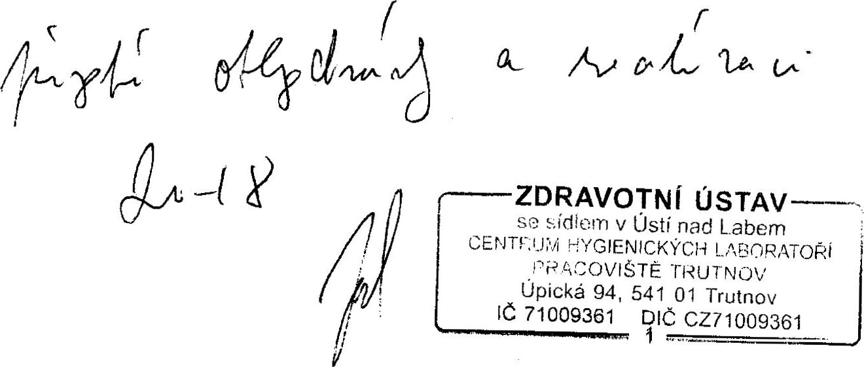
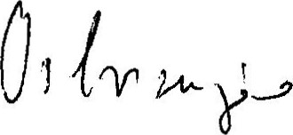
ÚSTAV — nad L.abem
01
ing. Miroslav Smid
Strana 2 2

Siemens, s.r.o., odštěpný závod Nízkonapěťová spínací technika, volanovská 516, 541 Ol Trutnov Obchodni rejstřík: Krajský soud v Hradci Králové, oddil A, vložka 17038
Siemens, s.r.o., Siemensova 1, 155 OO Praha 13, Česká republika
Obchodni rajsttik: Městský soud v Praze. oddil C vložka 625
00268577 DIČ: CZ00268577

